Конспект НОД по развитию речи
«У матрёшки новоселье»

Цель: создать условия для формирования диалогической речи.
Программное содержание (программные задачи):
1.Воспитательные: Учить правильно называть строительные детали и их цвета.
2.Развивающие: способствовать развитию интереса к произведениям устного народного творчества.
3. Образовательные: знакомить детей с фольклором: песенками, потешками; обогащать словарный запас.
4.Здоровьесберегаюцие: укрепление здоровья воспитанников посредством двигательных упражнений.
Виды детской деятельности: игровая, коммуникативная, познавательная, музыкально-художественная.
Материалы и оборудование: набор деревянных строительных деталей (кубики, кирпичики, арки).

Содержание организованной деятельности детей:

Приветствие воспитателя. Введение игровой ситуации.
Ребята, давайте встанем и немножко поиграем.
Испечём оладушки - Яндекс.Видео (yandex.ru)

Воспитатель: Ребята, а вы любите играть с конструктором?
Дети: Да.
Воспитатель: И я тоже очень люблю играть. Сегодня к нам в гости пришли матрешки. Давайте послушаем песенку про них.
Мы Матрёшки, вот какие крошки / Russian dolls song. Мульт- песенка видео для детей. - Яндекс.Видео (yandex.ru)

Воспитатель: Предлагаю построить домик для матрешек, я скажу волшебные слова:
Вы ребята покружитесь, и в строителей превратитесь.

1. Беседа с элементами инсценирования.
Воспитатель: Ребята посмотрите мы с вами оказались на стройке.
Однажды матрешка смотрела книжку с картинками и увидела в ней еще одну матрешку. Матрешка стояла около красивого дома. Вокруг дома был зеленый забор, к дому вела дорожка.
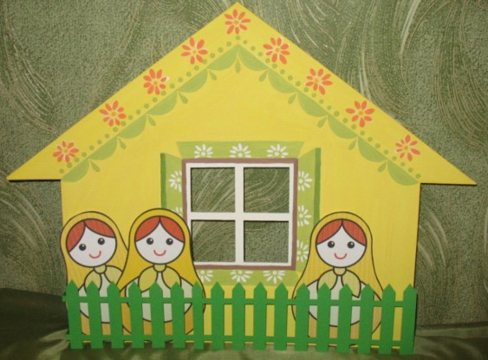
Вот какой дом был у матрешки! (Показывает рисунок.)
Захотелось и нашей матрешке иметь такой дом.
Скажите ей: «Не огорчайся, матрешка. Мы построим тебе дом. Видишь, мы уже приготовили кубики и кирпичики».
Дети: «Не огорчайся, матрешка. Мы построим тебе дом».
Воспитатель: Матрешка просит, чтобы у неё был красивый дом,- вот из таких кубиков (показывает на красный кубик). Хорошо пусть дети найдут красные кубики. А я пройду и соберу их.
Воспитатель просит отвечать так: у меня красный кубик.
Дети: У меня красный кубик!
Воспитатель: А ещё матрешка просит сделать в красном домике синий пол! Попросим детей найти синие кирпичики.
Дети: Находят синие кирпичики, затем зеленые кирпичики и арки разного цвета, из которых будет построен забор. Желтые кирпичики для строительства дорожки.
Воспитатель: Сейчас я построю тебе, матрешка, маленький домик.
Дети: Построили домик.
Воспитатель: Матрешке очень нравится домик. Мы с вами устроим праздничный фейерверк и предлагает детям взять со стола по кубику любого цвета.
Воспитатель выясняет, какого цвета игрушки они взяли.
Дети: Синего цвета. Дети поднимают вверх игрушки синего цвета и кричат «Ура» Погасли синие огни (дети опускают игрушки) и зажигают красные. Смотри матрешка как красиво вокруг.
Воспитатель: Говорит детям что матрешка приглашает потанцевать
Потешка: Весь народ глядит в окошко
Танцевать пошла матрешки,
Восемь водят хоровод,
А девятая поет.
Воспитатель спрашивает кому понравилось строить домик, какой он у нас получился?

